**Что делать, если погода готовит снежную завируху?**

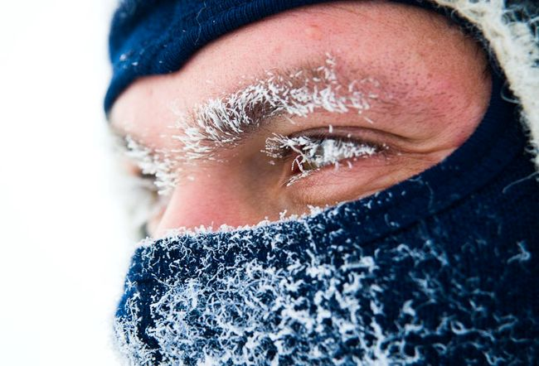

Который день циклон «Axel» не дает покоя не только жителям Кормянского района, но и всей Беларуси. В течение дня температура воздуха опускается ниже и ниже, а тепла хочется все больше и больше. Но как сделать так, чтобы эти холода прошли безопасно для каждого из нас, а тепло в домах не стало смертельным?

Чаще и быстрее всего у людей замерзают ноги, руки и лицо. Чтобы не стать «жертвой» холода – помните: надо двигаться. Чувствуете, что немеют руки – разотрите их друг о друга, а когда кровоток восстановится – засуньте их подмышки. Не забудьте снять кольца и часы – это улучшит циркуляцию крови.

При обморожении носа, щек, ушей можно, чтобы вызвать прилив крови к лицу, сделать 10-15 глубоких наклонов. Полезно выпить горячего сладкого чая или кофе, съесть несколько таблеток глюкозы или несколько кусочков сахара.

При получении сигнала о приближении метели плотно закройте окна и двери, чердачные люки. Уберите с балконов и подоконников вещи, чтобы их не унесло воздушным потоком. Позаботьтесь о сред­ствах автономного освещения (фонарях, керосиновых лампах, свечах), так как электроэнергию могут отключить. Подготовьте лопаты для уборки снега. Во время сильного снегопада старайтесь не выходить из дома.

Если сильная пурга застала вас в дороге, зайдите в первый попавшийся дом и попроситесь остаться в нем до окончания метели. Постарайтесь отказаться от использования автомобиля, паркуйте автомобиль подальше от деревьев и других неустойчивых конструкций.

Под толщей снега человека может подстерегать коварная опасность - гололедица. Чтобы не стать пациентом травмопункта – нужно ступать на землю всей подошвой, не торопиться, ноги слегка расслабить в коленях. Руки не должны быть заняты тяжелыми сумками. Старайтесь обходить все места с наклонной поверхностью. Особую осторожность следует применять на проезжей части. В момент падения необходимо: присесть, сгруппироваться, напрячь мышцы, коснувшись земли - перекатиться. Упав, не торопитесь подняться, сначала осмотрите себя, нет ли травм, попросите прохожих помочь вам. При получении травмы обязательно обратитесь в лечебное заведение, где вам окажут квалифицированную медицинскую помощь.

И последнее. Не оставайтесь равнодушными к чужой беде. Увидели упавшего человека - поддайте руку, видите лежащего на улице человека - вызовите скорую помощь, Увидели ребенка, одиноко бредущего по улице в сильный мороз - спросите, может, ему нужна Ваша помощь. Берегите себя!